**UNIVERSIDAD MARIANO GALVEZ DE GUATEMALA**

**Funcionalidad y aplicación de Cada uno de los niveles del Modelo OSI y TCP/IP**

**Jonathan Benjamín  
Herrera Rodríguez**

**7690-13-1131**

# **Modelo OSI**

El modelo Open Systems Interconnection (OSI) es un modelo conceptual creado por la Organización Internacional para la Estandarización, el cual permite que diversos sistemas de comunicación se conecten usando protocolos estándar. En otras palabras, el OSI proporciona un estándar para que distintos sistemas de equipos puedan comunicarse entre sí.   
Las siete capas de abstracción del modelo OSI pueden definirse de la siguiente manera, en orden descendente:

1. **Capa de Aplicación**

Esta es la única capa que interactúa directamente con los datos del usuario. Las aplicaciones de software, como navegadores web y clientes de correo electrónico, dependen de la capa de aplicación para iniciar comunicaciones. Sin embargo, debe quedar claro que las aplicaciones de software cliente no forman parte de la capa de aplicación; más bien, la capa de aplicación es responsable de los protocolos y la manipulación de datos de los que depende el software para presentar datos significativos al usuario.  
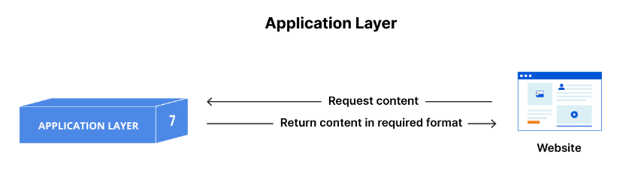**Proceso:** Interactúa directamente con software de aplicación, como navegadores web y programas de correo electrónico.  
**Función:** Proporciona servicios de red a las aplicaciones del usuario.

1. **Capa de Presentación**

Esta capa es principalmente responsable de preparar los datos para que los pueda usar la capa de aplicación; en otras palabras, la capa 6 hace que los datos se preparen para su consumo por las aplicaciones. La capa de presentación es responsable de la traducción, el cifrado y la compresión de los datos.  
Dos dispositivos de comunicación que se conectan entre sí podrían estar usando distintos métodos de codificación, por lo que la capa 6 es la responsable de traducir los datos entrantes en una sintaxis que la capa de aplicación del dispositivo receptor pueda comprender.  
Si los dispositivos se comunican a través de una conexión cifrada, la capa 6 es responsable de añadir el cifrado en el extremo del emisor, así como de decodificar el cifrado en el extremo del receptor, para poder presentar a la capa de aplicación datos descifrados y legibles.  
Después, la capa de presentación es también la encargada de comprimir los datos que recibe de la capa de aplicación antes de ser enviados a la capa 5. Esto ayuda a mejorar la velocidad y la eficiencia de la comunicación mediante la minimización de la cantidad de datos que serán transferidos.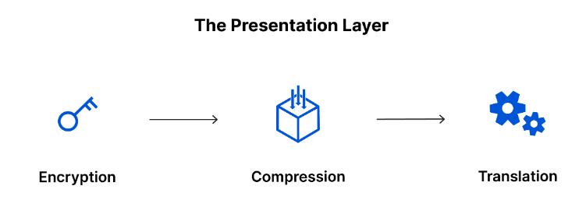  
**Proceso:** Convierte datos entre formatos de red y formatos de aplicación, y maneja la encriptación y compresión.  
**Función:** Traduce, encripta y comprime datos.

1. **Capa de Sesión**

La capa de sesión es la responsable de la apertura y cierre de comunicaciones entre dos dispositivos. Ese tiempo que transcurre entre la apertura de la comunicación y el cierre de esta se conoce como sesión. La capa de sesión garantiza que la sesión permanezca abierta el tiempo suficiente como para transferir todos los datos que se están intercambiando; tras esto, cerrará sin demora la sesión para evitar desperdicio de recursos.  
La capa de sesión también sincroniza la transferencia de datos utilizando puntos de control. Por ejemplo, si un archivo de 100 megabytes está transfiriéndose, la capa de sesión podría fijar un punto de control cada 5 megabytes. En caso de desconexión o caída tras haberse transferido, por ejemplo, 52 megabytes, la sesión podría reiniciarse a partir del último punto de control, con lo cual solo quedarían unos 50 megabytes pendientes de transmisión. Sin esos puntos de control, la transferencia en su totalidad tendría que reiniciarse desde cero.

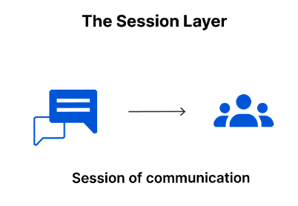

**Proceso:** Establece, mantiene y termina sesiones de comunicación, y sincroniza el intercambio de datos.  
**Función:** Administra y controla las conexiones entre sistemas

1. **Capa de Transporte**

Es la responsable de las comunicaciones de extremo a extremo entre dos dispositivos. Esto implica, antes de proceder a ejecutar el envío a la capa 3, tomar datos de la capa de sesión y fragmentarlos seguidamente en trozos más pequeños llamados segmentos. La capa de transporte del dispositivo receptor es la responsable luego de rearmar tales segmentos y construir con ellos datos que la capa de sesión pueda consumir.  
La capa de transporte también es responsable del control de flujo y el control de errores. El control de flujo determina una velocidad óptima de transmisión para garantizar que un emisor con una conexión rápida no abrume a un receptor con una conexión lenta. La capa de transporte realiza un control de errores en el extremo receptor al garantizar que los datos recibidos estén completos y solicitar una retransmisión si no lo están.  
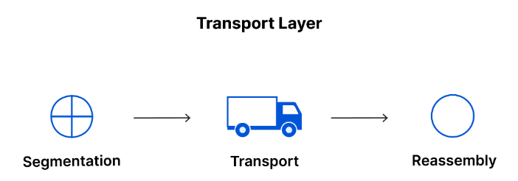  
**Proceso:** Segmenta datos en segmentos, maneja la confiabilidad y control de flujo, y reensambla segmentos en el destino.  
**Función:** Asegura la transferencia fiable de datos entre sistemas finales.

1. **Capa de Red**

Es responsable de facilitar la transferencia de datos entre dos redes diferentes. Si los dispositivos que se comunican se encuentran en la misma red, entonces la capa de red no es necesaria. Esta capa divide los segmentos de la capa de transporte en unidades más pequeñas, llamadas paquetes, en el dispositivo del emisor, y vuelve a juntar estos paquetes en el dispositivo del receptor. La capa de red también busca la mejor ruta física para que los datos lleguen a su destino; esto se conoce como enrutamiento.

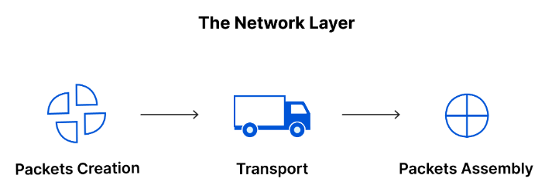

**Proceso:** Encapsula datos en paquetes, determina la ruta más eficiente para los datos, y maneja el direccionamiento IP.  
**Función:** Gestiona la direccionamiento y enrutamiento de paquetes a través de redes múltiples.

1. **Capa de Enlace de Datos**

La capa de enlace de datos es muy similar a la capa de red, excepto que la capa de enlace de datos facilita la transferencia de datos entre dos dispositivos dentro la misma red. La capa de enlace de datos toma los paquetes de la capa de red y los divide en partes más pequeñas que se denominan tramas. Al igual que la capa de red, esta capa también es responsable del control de flujo y el control de errores en las comunicaciones dentro de la red (la capa de transporte solo realiza tareas de control de flujo y de control de errores para las comunicaciones dentro de la red).  
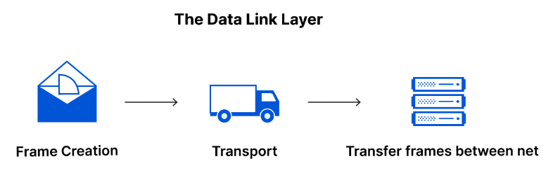  
**Proceso:** Encapsula datos en tramas, maneja errores de transmisión, y controla el acceso al medio compartido.  
**Función:** Establece y mantiene enlaces de comunicación fiables entre dispositivos en la misma red.

1. **Capa Física**

Esta capa incluye el equipo físico implicado en la transferencia de datos, tal como los cables y los conmutadores de red. Esta también es la capa donde los datos se convierten en una secuencia de bits, es decir, una cadena de unos y ceros. La capa física de ambos dispositivos también debe estar de acuerdo en cuanto a una convención de señal para que los 1 puedan distinguirse de los 0 en ambos dispositivos.  
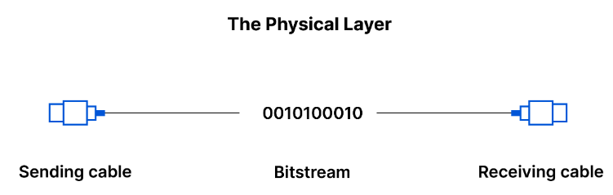  
**Proceso:** Convierte datos binarios en señales eléctricas, ópticas o de radio y viceversa.  
**Función:** Transmite bits individuales a través de un medio físico, como cables o señales inalámbricas.

**PROTOCOLOS DE CADA CAPA ILUSTRADAS EN LA SIGUIENTE IMAGEN:**  
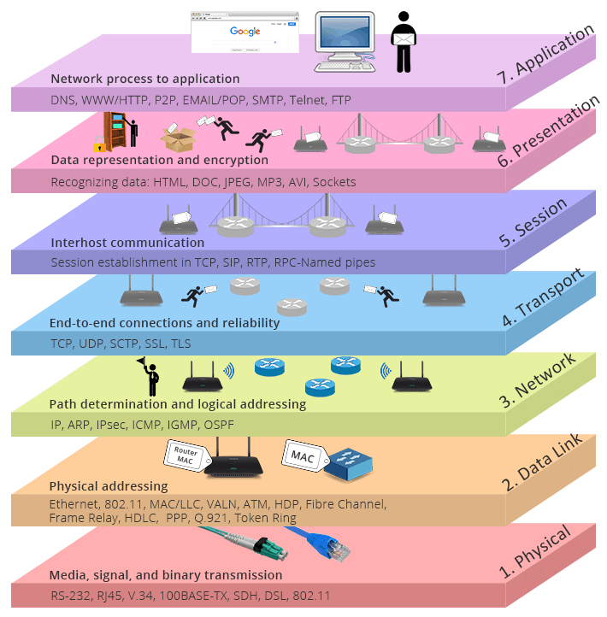

**Modelo TCP/IP**

El modelo TCP/IP es actualmente el estándar de facto para la comunicación de redes de computadoras en el mundo. El modelo TCP/IP estandariza la comunicación de los dispositivos en una red determinando principalmente reglas, comportamiento y seguridad.  
El modelo TCP/IP fue desarrollado en el año 1970 por el departamento de defensa de los Estados Unidos y con el pasar del tiempo TCP/IP se convirtió en el principal estándar de todo el internet.  
Hay cuatro capas en el modelo TCP/IP: acceso a la red, Internet, transporte y aplicación. Conjuntamente, estas capas son un conjunto de protocolos. El modelo TCP/IP pasa los datos por estas capas en un orden concreto cuando un usuario envía información y después en el orden inverso cuando se reciben los datos.

1. **Capa de Acceso a la Red**

La capa de acceso a la red, también conocida como la capa de enlace a los datos, gestiona la infraestructura física que permite a los ordenadores comunicarse entre sí por Internet. Esto abarca, entre otros elementos, cables Ethernet, redes inalámbricas, tarjetas de interfaz de red y controladores de dispositivos en el ordenador.  
La capa de acceso a la red también incluye la infraestructura técnica, como el código que convierte datos digitales en señales transmisibles, que hacen posible una conexión.  
  
**Proceso:** Incluye las funciones de la capa física y de enlace de datos del modelo OSI.  
**Función:** Maneja la transmisión de datos entre el dispositivo y la red física.

1. **Capa de Internet**

La capa de Internet, también llamada la capa de red, controla el flujo y el enrutamiento de tráfico para garantizar que los datos se envían de forma rápida y correcta. Esta capa también es responsable de volver a juntar el paquete de datos en el destino. Si hay mucho tráfico en Internet, esta capa puede tardar un poco más en enviar un archivo, pero es menos probable que el archivo se dañe.

**Proceso:** Encapsula datos en paquetes IP, maneja el direccionamiento IP y determina rutas para los datos.  
**Función:** Gestiona el direccionamiento y enrutamiento de paquetes entre dispositivos en redes diferentes.

1. **Capa de Transporte**

La capa de transporte es la que proporciona una conexión de datos fiable entre dos dispositivos de comunicación. Es como enviar un paquete asegurado: la capa de transporte divide los datos en paquetes, confirma los paquetes que ha recibido del remitente y se asegura de que el destinatario confirme los paquetes recibidos por su parte.

**Proceso:** Incluye protocolos como TCP (para transmisión fiable) y UDP (para transmisión rápida y no fiable), segmenta datos en segmentos, y maneja la confiabilidad y control de flujo.  
**Función:** Proporciona transferencia de datos fiable entre sistemas finales.

1. **Capa de Aplicación**

La capa de aplicaciones es el grupo de aplicaciones que permite al usuario acceder a la red. Para la mayoría de nosotros, esto significa el correo electrónico, las aplicaciones de mensajería y los programas de almacenamiento en la nube. Esto es lo que el usuario final ve y con lo que interactúa al recibir y enviar datos.

**Proceso:** Incluye una variedad de protocolos de aplicación como HTTP, FTP, SMTP, y DNS, interactúa directamente con software de aplicación, y maneja la presentación, encriptación y compresión de datos.  
**Función:** Proporciona servicios de red a las aplicaciones del usuario.

**PROTOCOLOS PRINCIPALES DE CADA CAPA ILUSTRADAS EN LA SIGUIENTE IMAGEN:**

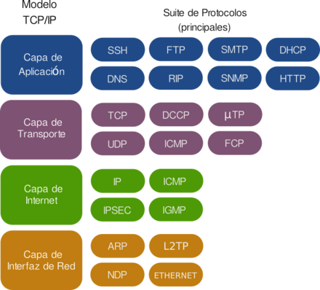

**Diferencias entre el modelo TCP/IP y OSI**

La mayor diferencia entre los dos modelos es que el modelo OSI segmenta múltiples funciones que el modelo TCP/IP agrupa en capas únicas. Esto es cierto tanto para las capas de acceso a la aplicación como a la red del modelo TCP/IP, que contienen múltiples capas descritas dentro del modelo OSI.

Esta es una diferencia significativa porque puede hacer que sea más difícil solucionar problemas o mejorar el rendimiento cuando utiliza el modelo TCP/IP. Con el modelo OSI, por ejemplo, puede enfocarse específicamente en la capa de aplicación, la capa de presentación o la capa de sesión para averiguar por qué los datos no salen de la manera que espera.

La mayor diferencia entre los dos modelos es que se incluyen múltiples funciones en la capa de aplicación del modelo TCP/IP que están segmentadas en el modelo OSI.

Las mayores diferencias son en cómo se etiquetan las capas. El modelo OSI divide las partes de la red en más segmentos que el modelo TCP/IP.

Tanto los modelos TCP/IP como OSI proporcionan formas lógicas de establecer redes, así como el procesamiento de información mediante un sistema en capas. En ambos sistemas, cada capa tiene una función específica. Esto hace que sea más fácil identificar dónde están ocurriendo los problemas en caso de una falla.

**Ejemplo: Mensaje de WhatsApp**

**Por las Capas del Modelo OSI**

### **Proceso de Envío**

1. **Capa de Aplicación**El usuario escribe un mensaje en la aplicación de WhatsApp. La aplicación genera los datos del mensaje en un formato que puede ser comprendido por la capa de presentación.
2. **Capa de Presentación**Los datos del mensaje se traducen a un formato estándar, se comprimen si es necesario y se encriptan para la seguridad. Esto asegura que los datos se transmitan correctamente y se mantengan confidenciales.
3. **Capa de Sesión**La capa de sesión establece, mantiene y termina la sesión de comunicación entre el dispositivo del usuario y el servidor de WhatsApp. También gestiona el control de diálogo y la sincronización de datos.
4. **Capa de Transporte**La capa de transporte (utilizando TCP en este caso) segmenta los datos del mensaje en segmentos más pequeños. Añade información de control para asegurar la entrega correcta y reensamblaje de los datos en el destino. TCP también gestiona el control de flujo y la recuperación de errores.
5. **Capa de Red**Los segmentos de la capa de transporte se encapsulan en paquetes IP. La capa de red gestiona el direccionamiento IP y el enrutamiento de los paquetes a través de la red para llegar al servidor de WhatsApp.
6. **Capa de Enlace de Datos**Los paquetes IP se encapsulan en tramas. La capa de enlace de datos gestiona la transmisión de tramas entre dos nodos conectados directamente (como entre el dispositivo del usuario y el router Wi-Fi). También maneja la detección y corrección de errores en la capa de enlace.
7. **Capa Física**Las tramas se convierten en señales eléctricas, ópticas o de radio que se transmiten a través del medio físico (como cables, fibra óptica o señales inalámbricas) hacia el router y más allá a través de la red hasta llegar al servidor de WhatsApp.

### **Proceso de Recepción**

El servidor de WhatsApp y el dispositivo del destinatario procesan la información en orden inverso a medida que el mensaje se recibe:

1. **Capa Física  
   El** dispositivo del destinatario recibe las señales eléctricas, ópticas o de radio y las convierte en tramas de la capa de enlace de datos.
2. **Capa de Enlace de Datos**La capa de enlace de datos reensambla las tramas en paquetes IP y corrige cualquier error detectado durante la transmisión.
3. **Capa de Red**   
   La capa de red procesa los paquetes IP y determina si necesitan ser enrutados a otro nodo o si deben ser entregados al dispositivo del destinatario.
4. **Capa de Transporte**La capa de transporte reensambla los segmentos en el mensaje original, gestiona el control de flujo y asegura que todos los segmentos se han recibido correctamente.
5. **Capa de Sesión**La capa de sesión mantiene la sesión de comunicación entre el servidor de WhatsApp y el dispositivo del destinatario.
6. **Capa de Presentación**La capa de presentación desencripta y descomprime los datos del mensaje, y los convierte a un formato comprensible por la aplicación de WhatsApp.
7. **Capa de Aplicación**La aplicación de WhatsApp del destinatario recibe los datos del mensaje, lo presenta en la interfaz de usuario, y el destinatario puede leer el mensaje.

**Por las Capas del Modelo TCP/IP**

### **Proceso de Envío**

1. **Capa de Aplicación**El usuario escribe un mensaje en la aplicación de WhatsApp. La aplicación genera los datos del mensaje en un formato comprensible por los protocolos de aplicación (por ejemplo, HTTPS para la seguridad y HTTP/2 para la eficiencia).
2. **Capa de Transporte**La capa de transporte (utilizando TCP en este caso) segmenta los datos del mensaje en segmentos más pequeños. Añade encabezados que contienen información de control para asegurar la entrega correcta y reensamblaje de los datos en el destino. TCP también gestiona el control de flujo y la recuperación de errores.
3. **Capa de Internet**Los segmentos de la capa de transporte se encapsulan en paquetes IP. La capa de Internet gestiona el direccionamiento IP y el enrutamiento de los paquetes a través de la red para llegar al servidor de WhatsApp.
4. **Capa de Acceso a la Red**Los paquetes IP se encapsulan en tramas que se transmiten a través del medio físico (como cables, fibra óptica o señales inalámbricas). La capa de acceso a la red incluye las funciones de las capas física y de enlace de datos del modelo OSI, manejando la transmisión de bits a través del medio físico y el control del acceso al medio compartido.

### **Proceso de Recepción**

El servidor de WhatsApp y el dispositivo del destinatario procesan la información en orden inverso a medida que el mensaje se recibe:

1. **Capa de Acceso a la Red**El dispositivo del destinatario recibe las señales eléctricas, ópticas o de radio y las convierte en tramas. La capa de acceso a la red reensambla las tramas en paquetes IP y corrige cualquier error detectado durante la transmisión.
2. **Capa de Internet**La capa de Internet procesa los paquetes IP y determina si necesitan ser enrutados a otro nodo o si deben ser entregados al dispositivo del destinatario.
3. **Capa de Transporte**La capa de transporte reensambla los segmentos en el mensaje original, gestiona el control de flujo y asegura que todos los segmentos se han recibido correctamente.
4. **Capa de Aplicación**La aplicación de WhatsApp del destinatario recibe los datos del mensaje, los presenta en la interfaz de usuario y el destinatario puede leer el mensaje.

**Conclusiones:**

1. **Modelo OSI**: Comprende siete capas (Física, Enlace de Datos, Red, Transporte, Sesión, Presentación y Aplicación), cada una con responsabilidades específicas que van desde la transmisión física de bits hasta la interacción con aplicaciones de usuario final.  
   **Modelo TCP/IP**: Tiene cuatro capas (Acceso a la Red, Internet, Transporte y Aplicación), que agrupan funciones similares a las del modelo OSI, pero de manera más simplificada.
2. En ambos modelos, los datos se encapsulan a medida que pasan por cada capa del remitente y se desencapsulan en el destinatario.  
   Este proceso asegura que la información se transmita de manera eficiente y segura desde el origen hasta el destino, independientemente del tipo de red subyacente.
3. La división en capas permite una estructura modular, donde cada capa puede desarrollarse y mejorarse independientemente.  
   Esto facilita la actualización y expansión de tecnologías de red, así como la adaptación a nuevas aplicaciones y servicios.
4. Al entender las funciones específicas de cada capa, los ingenieros de redes pueden diagnosticar y solucionar problemas de manera más eficiente.  
   Esto es crucial para mantener la fiabilidad y el rendimiento de las redes modernas, donde se manejan grandes volúmenes de datos y se requiere alta disponibilidad.
5. La separación de funciones también permite la implementación de medidas de seguridad específicas en cada capa, como el cifrado en la capa de presentación y los controles de fiabilidad en la capa de transporte.

Esto asegura que los datos sean transmitidos de manera segura y lleguen intactos a su destino, protegiendo la integridad y la privacidad de la información.